课后限时自测(十七)

功能关系 能量守恒定律
(时间：45分钟)
一、选择题(本题共9小题)
1．(2014·安庆模拟)2013年2月15日中午12时30分左右，俄罗斯车里雅宾斯克州发生天体坠落事件．根据俄紧急情况部的说法，坠落的是一颗陨石．这颗陨石重量接近1万吨，进入地球大气层的速度约为4万英里每小时，随后与空气摩擦而发生剧烈燃烧，并在距离地面上空12至15英里处发生爆炸，产生大量碎片，假定某一碎片自爆炸后落至地面并陷入地下一定深度过程中，其质量不变，则( )
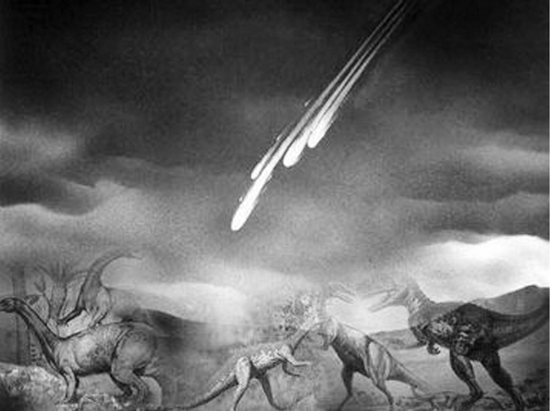
图5－4－17
A．该碎片在空中下落过程中重力做的功等于动能的增加量
B．该碎片在空中下落过程中重力做的功小于动能的增加量
C．该碎片在陷入地下的过程中重力做的功等于动能的改变量
D．该碎片在整个过程中克服阻力做的功等于机械能的减少量
[解析] 由能量转化和守恒定律可知，该碎片在空气中下落过程中，重力和空气阻力做功之和等于动能的增加量，因空气阻力做负功，故重力做的功大于动能的增加量，A、B均错误；该碎片陷入地下的过程中，因有阻力做负功，且克服阻力做的功等于其机械能的减少量，故D正确，C错误．
[答案] D
2．(2014·湖北省襄阳市襄阳一中 枣阳一中等四校高三上学期期中联考)用恒力F竖直向上拉一物体，使其由地面处开始加速上升到某一高度．若该过程空气阻力不能忽略，则下列说法中正确的是( )
A．力F做的功和阻力做的功之和等于物体动能的增量
B．重力所做的功等于物体重力势能的增量
C．力F做的功和阻力做的功之和等于物体机械能的增量
D．力F、重力、阻力三者的合力所做的功等于物体机械能的增量
[解析] 在物体向上运动的过程中，恒力F、重力、空气阻力做功，根据动能定理可知，三力做的功之和等于物体的动能增量，所以A错误；克服重力做的功等于物体重力势能的增量，所以B错误；除重力外的其它力做的功之和等于物体机械能的增加量，所以C正确、D错误．
[答案] C
3．(2014·温州八校联考)如图5－4－18所示 ，质量为m的滑块以一定初速度滑上倾角为θ的固定斜面，同时施加一沿斜面向上的恒力F＝mgsin θ；已知
滑块与斜面间的动摩擦因数μ＝tan θ，取出发点为参考点，能正确描述滑块运动到最高点过程中产生的热量Q，滑块动能E_{k}、势能F_{p}、机械能E随时间t，位移x关系的是( )
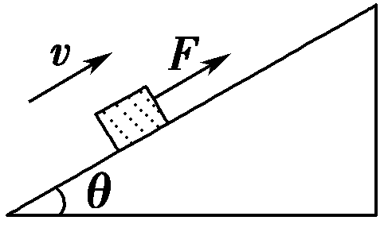
图5－4－1
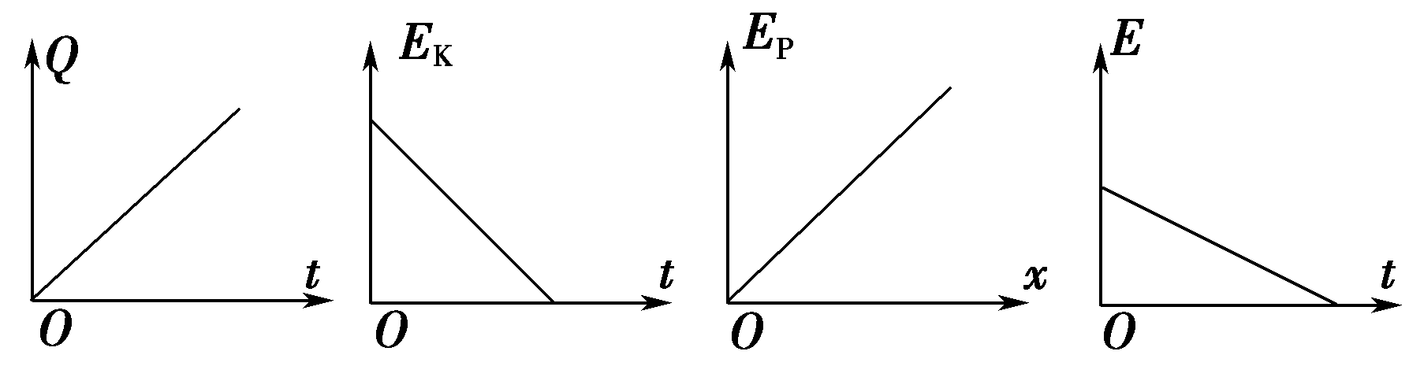
A B C D
[解析] 根据滑块与斜面间的动摩擦因数μ＝tan θ可知，滑动摩擦力等于重力沿斜面向下的分力．施加一沿斜面向上的恒力F＝mgsin θ，物体机械能保持不变，重力势能随位移x均匀增大，选项C正确，D错误．产生的热量Q＝F_{f}x，随位移均匀增大，滑块动能E_{k}随位移x均匀减小，选项A、B错误．
[答案] C
4．(多选)(2014·山东省文登市高三上学期期中统考)如图5－4－19所示，滑块以速率v₁沿斜面由底端向上滑行，至某一位置后返回，回到出发点时的速度变为v₂，且v₂<v₁，则下列说法中错误的是( )
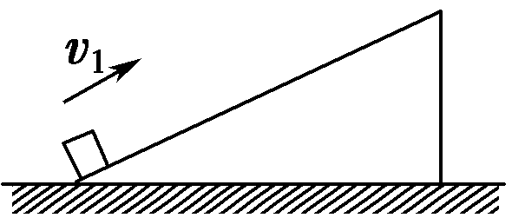
图5－4－19
A．全过程中重力做功为零
B．在上滑和下滑两过程中，机械能减少量相等
C．在上滑和下滑两过程中，滑块的加速度大小相等
D．在上滑和下滑两过程中，摩擦力做功的平均功率相等
[解析] 根据功的公式，回到出发点，位移为零，全过程中重力做功为零，A正确；在上滑和下滑两过程中摩擦力大小相同，位移大小相同，所以做功相同，根据能量守恒定律，机械能减少量相等，B正确，上滑时物体所受合外力大于下滑时的受力，所以在上滑和下滑两过程中加速度不相等，C错误；上滑的时间小于下滑时间，摩擦力做功的平均功率不相等，D错误．
[答案] CD
5．(多选)(2014·湖北重点中学联考)在离水平地面h高处将一质量为m的小球水平抛出，在空中运动的过程中所受空气阻力大小恒为f，落地时小球距抛出点的水平距离为x，速率为v，那么，在小球运动的过程中( )
A．重力做功为mgh
B．克服空气阻力做的功为f·
C．落地时，重力的瞬时功率为mgv
D．重力势能和机械能都逐渐减少
[解析] 重力做功为W_{G}＝mgh，A正确．空气阻力做功与经过的路程有关，而小球经过的路程大于，故克服空气阻力做的功大于f·，B错误．落地时，重力的瞬时功率为重力与沿重力方向的分速度的乘积，故落地时重力的瞬时功率小于mgv，C错误．重力做正功，重力势能减少，空气阻力做负功，机械能减少，D正确．
[答案] AD
6．(2014·江西临川二中高三上学期第一次月考)如图5－4－20所示，A、B、C三个一样的滑块从粗糙斜面上的同一高度同时开始运动，A由静止释放，B的初速度方向沿斜面向下，大小为v₀，C的初速度方向沿斜面水平，大小也为v₀.下列说法中正确的是( )
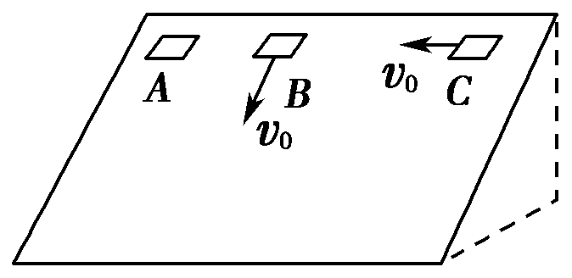
图5－4－20
A．A和C将同时滑到斜面底端
B．滑到斜面底端时，B的机械能减少最多
C．滑到斜面底端时，B的动能最大
D．滑到斜面底端时，C的重力势能减少最多
[解析] 将滑块C的运动沿水平方向和沿斜面向下方向正交分解，A、C两个滑块所受的滑动摩擦力大小相等，A所受滑动摩擦力沿斜面向上，C沿斜面向上的力是滑动摩擦力的分力，根据牛顿第二定律知，沿斜面方向C的加速度大于A的加速度，又沿斜面方向上A、C都做初速度为零的加速运动，由运动规律知C先到达斜面底端，故A错误；三个滑块所受的滑动摩擦力大小相等，滑动摩擦力做功与路程有关，C运动的路程最大，C克服摩擦力做功最大，机械能减小量等于克服阻力做的功，故滑块C机械能减小的最大，故B错误；重力做功相同，摩擦力对A、B做功相同，C克服摩擦力做功最大，而B有初速度，根据动能定理可知，滑到斜面底端时，B滑块的动能最大，故C正确；三个滑块下降的高度相同，重力势能减小相同，故D错误．所以选C.
[答案] C
7．(多选)(2014·邯郸模拟)质量m＝1 kg的物体置于倾角θ＝37°的固定粗糙斜面上，t＝0时对物体施以平行于斜面向上的拉力F，t＝1 s时撤去拉力，物体运动的部分v －t图如图5－4－21所示．已知斜面足够长，g取10 m/s²，则下列说法中正确的是( )
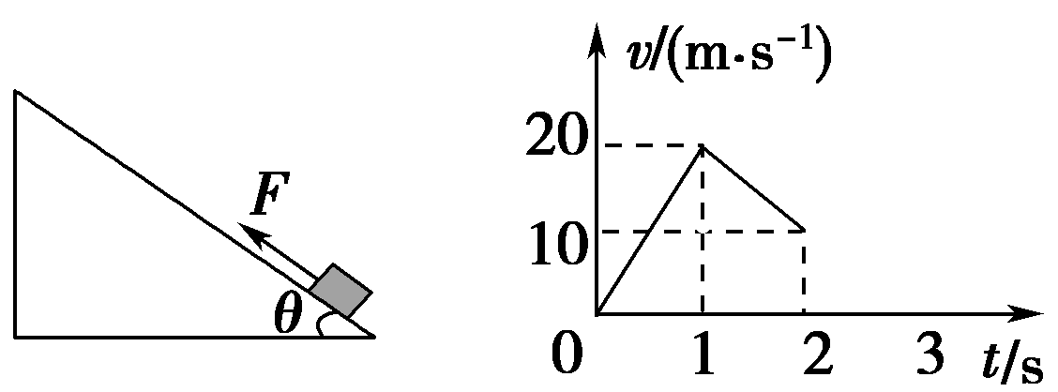
图5－4－21
A．拉力的大小为20 N
B．t＝1 s时物体的机械能最大
C．物体与斜面间的动摩擦因数为0.5
D．t＝4 s时物体的速度大小为10 m/s
[解析] 由v －t图象可知，施加拉力F时物体的加速度大小为a₁＝20 m/s²，撤去拉力F后物体减速的加速度大小为a₂＝10 m/s²，由牛顿第二定律可得：F－mgsin θ－μmgcos θ＝ma₁ mgsin θ＋μmgcos θ＝ma₂，解得：F＝30 N，μ＝0.5，A错误、C正确；t＝1 s时除重力以外的力做功最多，物体的机械最大，B正确；由图可知，t＝3 s时物体速度为零，之后物体沿斜面下滑，设加速度大小为a₃，则mgsin θ－μmgcos θ＝ma₃，解得a₃＝2 m/s²，故t＝4 s时物体的速度大小为v＝a₃(t－3)＝2 m/s，D错误．
[答案] BC
8．(多选)(2014·青岛模拟)如图5－4－22甲所示，倾角为θ足够长的传送带以恒定的速率v₀沿逆时针方向运行．t＝0时，将质量m＝1 kg的物体(可视为质点)轻放在传送带上，物体相对地面的v －t图象如图5－4－22乙所示．设沿传送带向下为正方向，取重力加速度g＝10 m/s².则( )
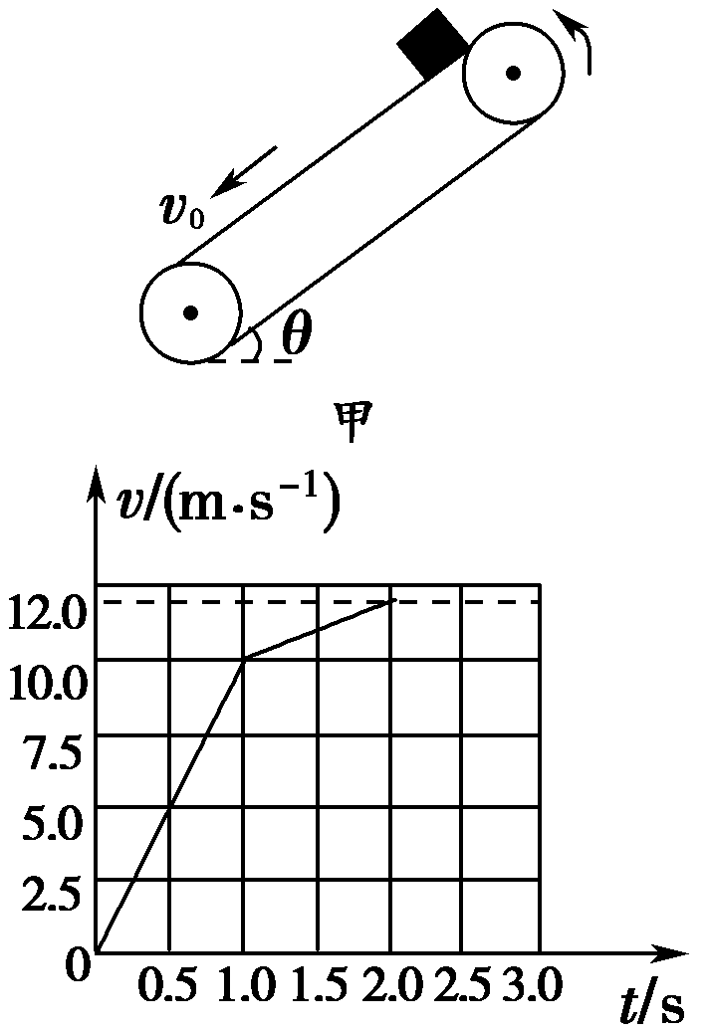
乙
图5－4－22
A．传送带的速率v₀＝10 m/s
B．传送带的倾角θ＝30°
C．物体与传送带之间的动摩擦因数μ＝0.5
D．0～2.0 s摩擦力对物体做功W_{f}＝－24 J
[解析] 物体与传送带同速之前的加速度为a₁，同速之后的加速度为a₂，由v －t图象可知，a₁＝10 m/s²，a₂＝2 m/s²，由mgsin θ＋μmgcos θ＝ma₁，mgsin θ－μmgcos θ＝ma₂可解得：θ＝37°，μ＝0.5，B错误、C正确；物体与传送带同速后物体的加速度发生变化，由此可知，传送带的速度v₀＝10 m/s，A正确；由动能定理得：mgLsin θ＋W_{f}＝mv²，L＝×1 m＋×1 m＝16 m，物体末速度v＝12 m/s，故W_{f}＝－24 J，D正确．
[答案] ACD
9．(多选)(2014·青岛市高三上学期期中考试)如图5－4－23所示，一个小球(视为质点)从H＝12 m高处，由静止开始沿光滑弯曲轨道AB，进入半径R＝4 m的竖直圆环内侧，且与圆环的动摩擦因数处处相等，当到达圆环顶点C时，刚好对轨道压力为零；然后沿CB圆弧滑下，进入光滑弧形轨道BD，到达高度为h的D点时速度为零，则h的值可能为( )
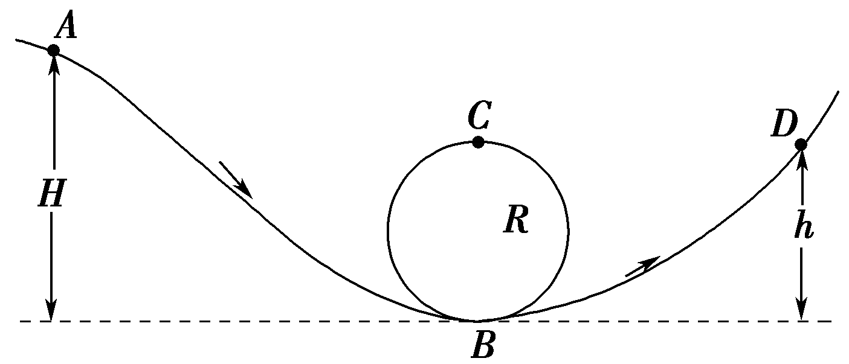
图5－4－23
A．10 m B．9.5 m
C．8.5 m D．8 m
[解析] 小球到达环顶C时，刚好对轨道压力为零，在C点，由重力提供向心力，则根据牛顿第二定律得：mg＝m，因R＝4 m，小球在C点时的动能为mv²＝mgR＝2mg.以B点为零势能面，小球重力势能E_{p}＝2mgR＝8mg.开始小球从H＝12 m高处，由静止开始通过光滑弧形轨道AB，因此在小球上升到顶点时，根据动能定理得：
mg(H－2R)－W_{f}＝mv²
所以摩擦力做功W_{f}＝2mg，此时机械能等于10mg，之后小球沿轨道下滑，由于机械能有损失，所以下滑速度比上升速度小，因此对轨道压力变小，所受摩擦力变小，所以下滑时，摩擦力做功大小小于2mg，机械能有损失，到达底端时小于10mg；此时小球机械能大于10mg－2mg＝8mg，而小于10mg，所以进入光滑弧形轨道BD时，小球机械能的范围为8mg<E_{p}<10mg，所以高度范围为8 m<h<10 m，故BC正确．
[答案] BC
二、计算题
10. 如图5－4－24为某种鱼饵自动投放器中的投饵管装置示意图，其下半部AB是一长为2R的竖直细管，上半部BC是半径为R的四分之一圆弧弯管，管口沿水平方向，AB管内有一原长为R、下端固定的轻质弹簧．投饵时，每次总将弹簧长度压缩到0.5R后锁定，在弹簧上端放置一粒鱼饵，解除锁定，弹簧可将鱼饵弹射出去．设质量为m的鱼饵到达管口C时，对管壁的作用力恰好为零．不计鱼饵在运动过程中的机械能损失，且锁定和解除锁定时，均不改变弹簧的弹性势能．已知重力加速度为g.求：
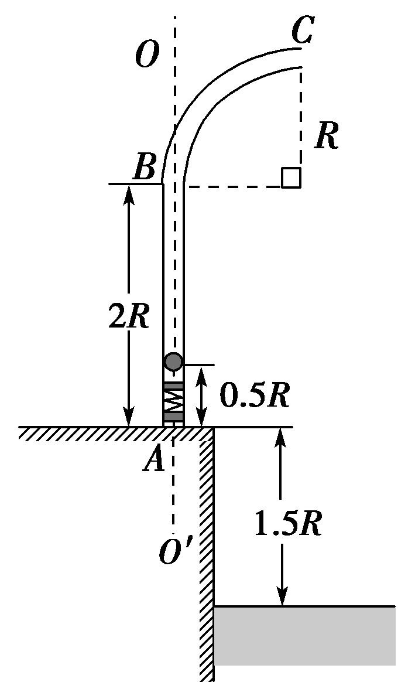
图5－4－24
(1)质量为m的鱼饵到达管口C时的速度大小v₁；
(2)弹簧压缩到0.5R时的弹性势能E_{p}.
[解析] (1)质量为m的鱼饵到达管口C时做圆周运动的向心力完全由重力提供，则
mg＝①
由①式解得v₁＝.②
(2)弹簧的弹性势能全部转化为鱼饵的机械能，由机械能守恒定律有
E_{p}＝mg(1.5R＋R)＋mv③
由②③式解得
E_{p}＝3mgR.④
[答案] (1) (2)3mgR
11．如图5－4－25所示，AB为半径R＝0.8 m的1/4光滑圆弧轨道，下端B恰与小车右端平滑对接．小车质量M＝3 kg，车长L＝0.06 m，车上表面距地面的高度h＝0.2 m，现有一质量m＝1 kg的滑块，由轨道顶端无初速度释放，滑到B端后冲上小车．已知地面光滑，滑块与小车上表面间的动摩擦因数μ＝0.3，当车运动了t₀＝1.5 s时，车被地面装置锁定(g＝10 m/s²)．试求：
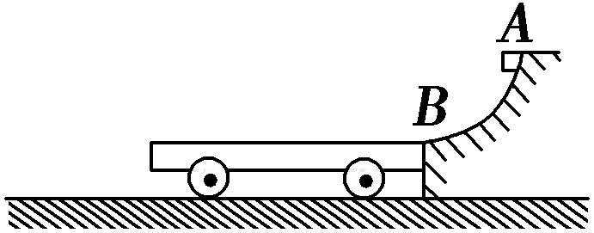
图5－4－25
(1)滑块到达B端时，轨道对它支持力的大小；
(2)车被锁定时，车右端距轨道B端的距离；
(3)从车开始运动到被锁定的过程中，滑块与车面间由于摩擦而产生的内能大小．
[解析] (1)由机械能守恒定律和牛顿第二定律得
mgR＝mv，F_{NB}－mg＝m
则：F_{NB}＝30 N.
(2)设m滑上小车后经过时间t₁与小车同速，共同速度大小为v
对滑块有：μmg＝ma₁，v＝v_{B}－a₁t₁
对于小车：μmg＝Ma₂，v＝a₂t₁
解得：v＝1 m/s，t₁＝1 s，因t₁<t₀
故滑块与小车同速后，小车继续向左匀速行驶了0.5 s，则小车右端距B端的距离为l_{车}＝t₁＋v(t₀－t₁)．
解得l_{车}＝1 m.
(3)Q＝μmgl_{相对}＝μmg.
解得Q＝6 J.
[答案] (1)30 N (2)1 m (3)6 J
12．(2014·南昌调研)如图5－4－26所示，光滑曲面AB与水平面BC平滑连接于B点，BC右端连接内壁光滑、半径为r＝0.4 m的四分之一细圆管CD，管口D端正下方直立一根劲度系数为k＝25 N/m的轻弹簧，轻弹簧下端固定，上端恰好与管口D端齐平．质量为m＝1 kg的小球在曲面上距BC的高度为h＝0.8 m处从静止开始下滑，进入管口C端时与管壁间恰好无作用力，通过CD后压缩弹簧．已知弹簧的弹性势能表达式为E_{p}＝kx²，x为弹簧的形变量，小球与BC间的动摩擦因数μ＝0.5，取g＝10 m/s².求：
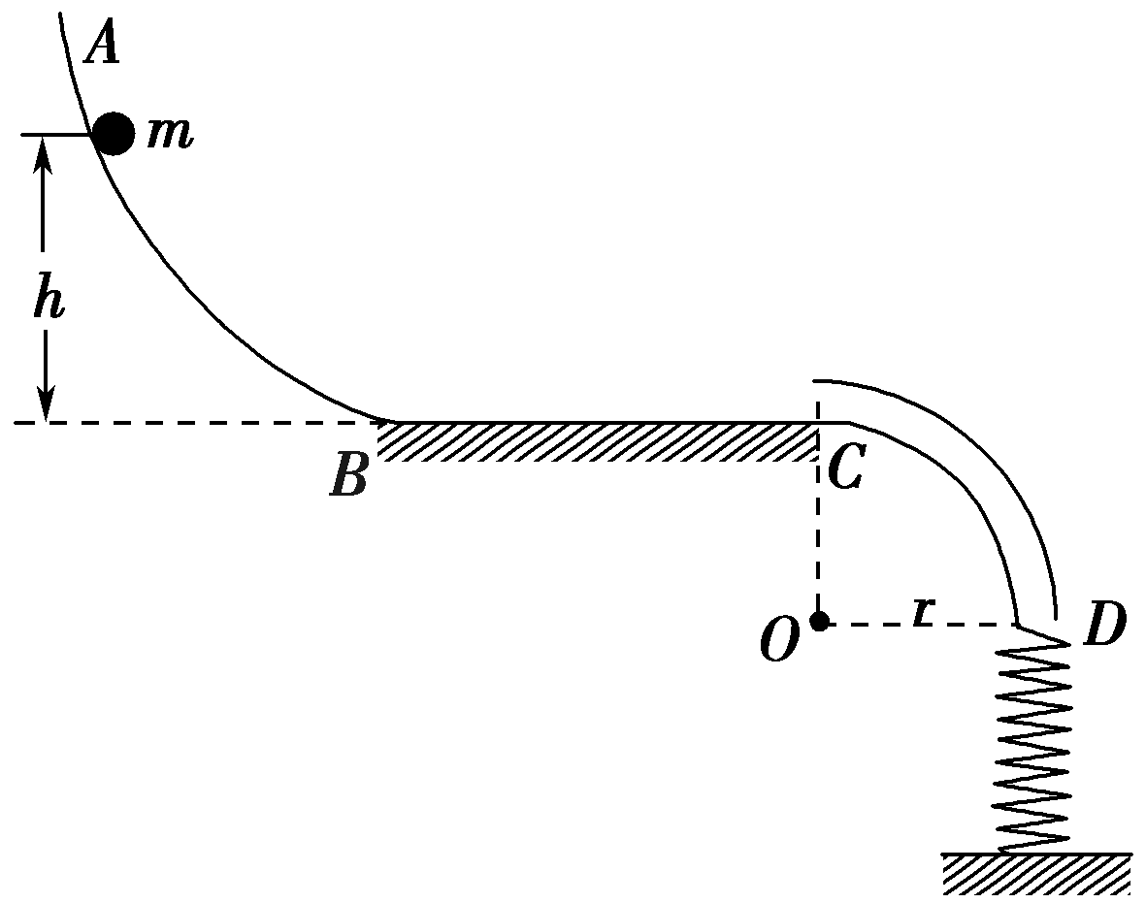
图5－4－26
(1)小球达到B点时的速度大小v_{B}；
(2)水平面BC的长度s；
(3)在压缩弹簧过程中小球的最大速度v_{m}.
[解析] (1)由机械能守恒得：mgh＝mv
解得：v_{B}＝＝4 m/s.
(2)由mg＝m
得v_{C}＝＝2 m/s
由动能定理得：mgh－μmgs＝mv
解得：s＝1.2 m.
(3)设在压缩弹簧过程中小球速度最大时离D端的距离为x，则有：kx＝mg
得：x＝＝0.4 m
由功能关系得：mg(r＋x)－kx²＝mv－mv
解得：v_{m}＝4 m/s.
[答案] (1)4 m/s (2)1.2 m (3)4 m/s

